1. Подойдите к ближайшему терминалу QIWI в Вашем населённом пункте.
2. Чтобы пополнить QIWI Кошелёк, войдите в раздел "Оплата услуг". Это верхняя из трёх кнопок в основном меню терминала.

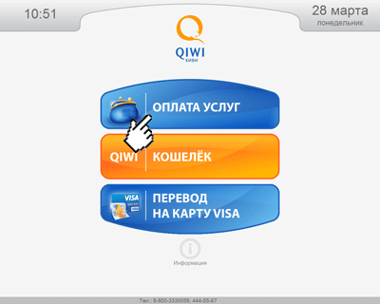

3. Выберите раздел «Электронные деньги»

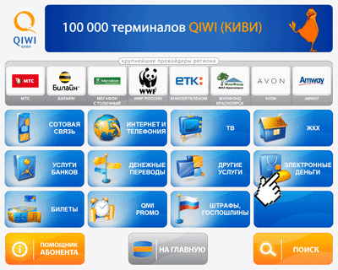

4. Выберите QIWI Кошелек

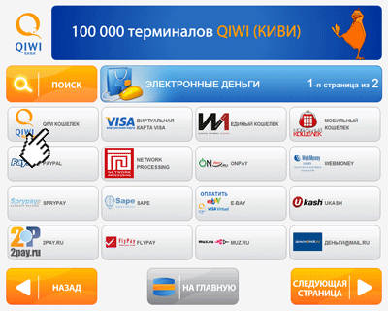

5. Введите 10-значный номер QIWI Кошелька (без цифры "8" в начале), который собираетесь пополнить. Это номер мобильного телефона, на который зарегистрирован QIWI Кошелёк. Для магазина Kiastore.ru (927) 671 -80-08

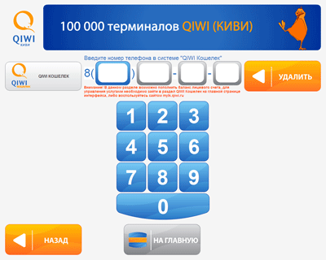

6. Введите комментарий. Это не обязательная, но очень полезная опция. Комментарий поможет Вам найти платёж в Отчётах Вашего QIWI Кошелька.
Комментарий может быть таким: "оплата магазину Kiastore.ru".

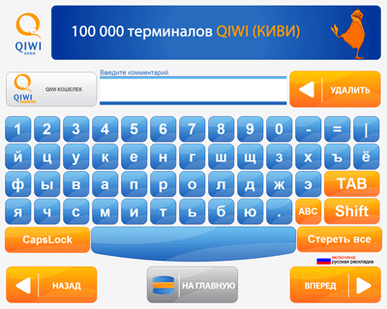

7. Перед тем, как делать следующий шаг, ещё раз проверьте, а затем подтвердите правильность введённых Вами данных нажав виртуальную кнопку "Вперёд".

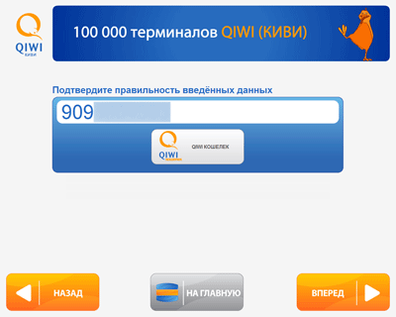

8. Внесите деньги в купюроприемник терминала и после Оплаты не забудьте взять квитанцию, которую выдаёт терминал.

